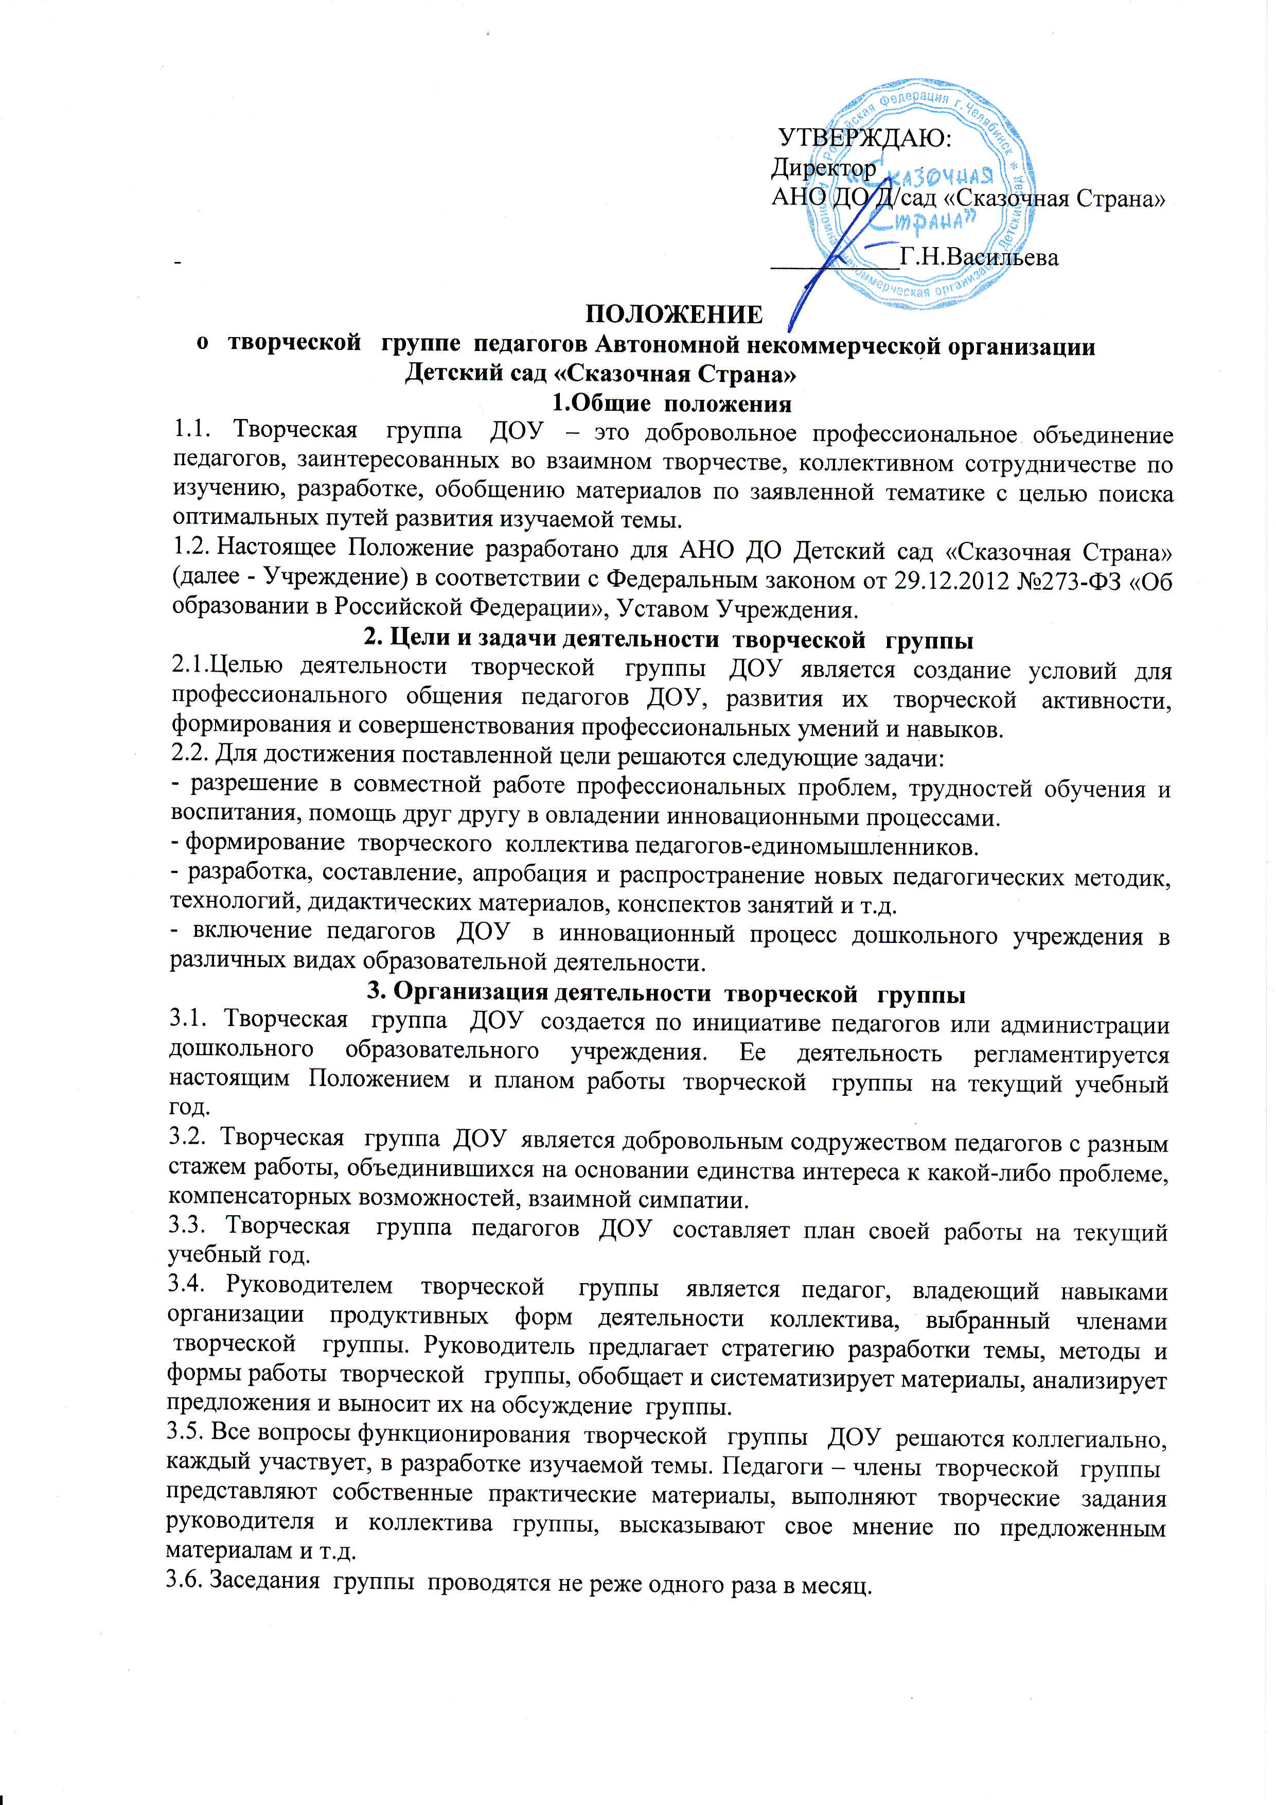3.7. Формы занятий творческой группы носят продуктивный характер деятельности: теоретические доклады, сообщения, семинары-практикумы, диспуты, дискуссии, открытый просмотр деятельности и т.п.
3.8. Творческая группа ДОУ действует до тех пор, пока не исчерпает необходимость взаимного профессионального общения.
3.9. Итоги работы творческой группы заслушиваются на итоговом педагогическом совете ДОУ, Совете ДОУ.
4. Компенсация и ответственность членов творческой группы ДОУ
4.1. Права членов творческой группы
4.1.1. Члены группы имеют право:
- ставить вопрос о включении плана работы творческой группы в план работы дошкольного образовательного учреждения и программу его развития;
- требовать от администрации дошкольного образовательного учреждения помощи в научном, материальном и другом обеспечении работы творческой группы;
- апробировать педагогические изобретения, инновации членов творческой группы и других педагогов ДОУ.
4.2. Обязанности членов творческой группы
4.2.1. Члены творческой группы обязаны:
- генерировать новые идеи педагогов, выявлять приоритетную идею для работы;
- осуществлять взаимопомощь и взаимообучение друг друга;
- организовывать творческий процесс по облечению высказанных идей в форму разработки, механизма, алгоритма, методики и т.д.
4.3. Ответственность членов творческой группы
4.3.1. Члены творческой группы несут ответственность:
- за качественную подготовку документов работы творческой группы;
- за систематическое отслеживание хода наставнического, творческого процесса;
- за объективное отслеживание результатов апробации;
- за информирование администрации о результатах творческих поисков, работы по взаимообучению.
5. Документация и отчетность творческой группы
Руководитель творческой группы несет ответственность за наличие, содержательность и культуру ведения следующей документации:
- плана работы творческой группы;
- протоколов заседаний творческой группы, в которых обсуждаемые вопросы, наработанные идеи, разработки, фиксируются в форме выводов, обобщений, конспектов занятий, рекомендаций педагогам и др;
- пакета методических рекомендаций, разработок, пособий, которые свидетельствуют о результате работы творческой группы.

